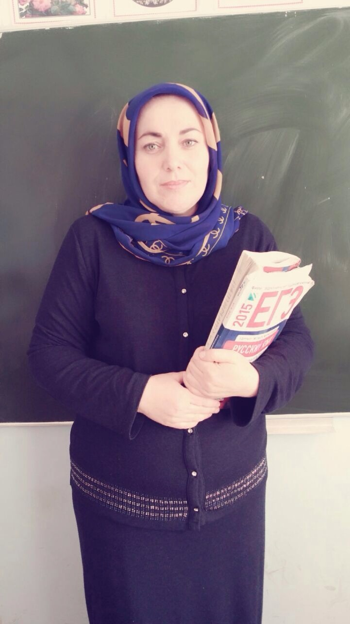***Абдулаева Мадина Магомедовн***

***учитель Тисси-Ахитлинской СОШ***

***Цумадинского района***

***образование – высшее***

***год рождения -28.01.1972г***

***категория – первая***

***стаж работы – 21 лет***

***Абдулаева Мадина Магомедовна***